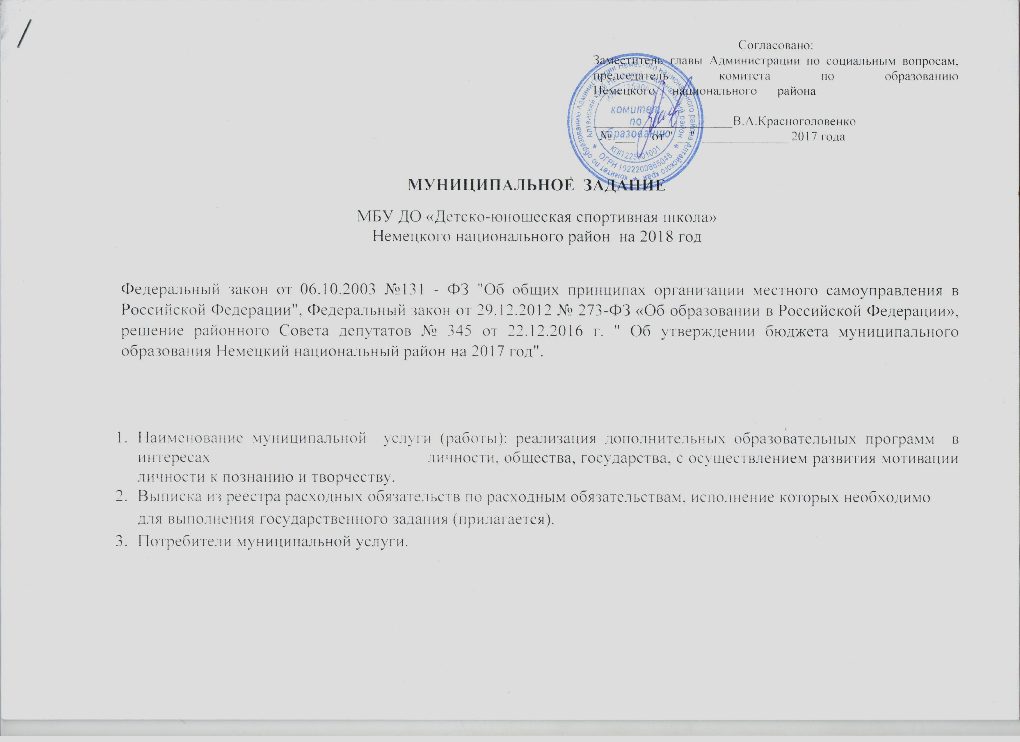

|  |  |  |  |  |  |  |  |  |
| --- | --- | --- | --- | --- | --- | --- | --- | --- |
| № | Наименование категории потребителей | Основа для предоставления (безвозмездно, частично платная, платная) | Количество потребителей, чел./ед. | | | Количество потребителей, которым возможно оказать государственную услугу, чел. | | |
| Отчетный год 2017 | Текущий финансовый год 2018 | Очередной  финансовый год 2019 | Отчетный год | Текущий финансовый год | Очередной  финансовый год |
| 1 | физические лица (дети в возрасте от 7 до 18 лет) | Безвозмездно | 362 | 366 | 366 |  |  |  |
| 2 | педагоги УДО | безвозмездно | 16 | 14 | 14 |  |  |  |

1. Показатели, характеризующие качество и (или) объем (состав) государственной услуги.
   1. Показатели качества оказываемой услуги

|  |  |  |  |  |  |  |  |
| --- | --- | --- | --- | --- | --- | --- | --- |
| № | Наименование показателя | Единица измерения | Методика расчета | Значение показателей качества муниципальной услуги. | | | Источник информации о значении показателя (исходные данные для ее расчета) |
| Отчетный год | Текущий финансовый год | Очередн.  финансовый год |
| * 1. Предоставление дополнительного образования детей | | | | | | | |
| 1 | укомплектованность педагогическими кадрами | % | К=Зс/С*100  Зс-количество занятых ставок  с-общее количество ставок | 100 | 100 | 100 |  |
| 2 | Доля обучающихся, охваченных дополнительным образованием | % | О= До/Д*100  До-количество охваченных доп.образованием  Д-дети, всего | 16,5 | 15,2 | 15,2 |  |
| 3 | Полнота реализации образовательных программ | % |  | 100 | 100 | 100 |
| 4 | Средняя наполняемость групп | чел | С=Д/Г  Д-колво детей, посещающих группы,  г-кол-во групп | 15 | 14 | 14 |
| 5 | Сохранность контингента | % | %= К х 100  Н  Н-Кол-во потребителей  услуг на начало года  К-Кол-во потребителей  услуг на конец года | 90 | 90 | 90 |
| * 1. Предоставление услуг по подготовке и проведению районных (окружных, региональных) конкурсных мероприятий, семинаров в области дополнительного образования | | | | | | | |
| 1 | результаты участия в районных, окружных, региональных конкурсных мероприятиях | чел |  | 320 | 320 | 320 |  |
| 2 | количество детей, ставших победителями и призерами районных, окружных, региональных конкурсных мероприятиях | чел |  | 250 | 250 | 250 |  |
| 1.3.Оказание информационной и методической помощи в сфере дополнительного образования педагогам образовательных учреждений | | | | | | | |
| 1 | охват педагогов, получивших информационную и методическую помощь в сфере дополнительного образования | чел |  | 16 | 14 | 14 |  |

4.2 Объем (состав) оказываемой государственной услуги (в натуральных показателях):

|  |  |  |  |  |  |  |  |
| --- | --- | --- | --- | --- | --- | --- | --- |
| №п/п | Наименование показателя | Единица измерения | Значение показателей качества государственной услуги. | | | | Источник информации о значении показателя (исходные данные для ее расчета) |
| Отчетный год | Текущий финансовый год | Очередной  финансовый год |  |
| 1 | Численность детей, прошедших обучение по дополнительным образовательным программам | Чел. | 362 | 366 | 366 |  | Форма федерального статистического наблюдения №1-ДО «Сведения об учреждении дополнительного образования детей» |
| 2 | наличие лицензии на право образовательной деятельности | да/нет | да | да | да |  |  |
| 3 | численность детей, принимающих участие в районных мероприятиях, проводимых учреждением | чел | 320 | 320 | 320 |  |  |
| 4 | численность педагогов, получивших информационную и методическую помощь в сфере дополнительного образования | чел | 16 | 14 | 14 |  |  |

4.3 Требования к материально – техническому обеспечению оказываемой муниципальной услуги:

4.3.1. Правовые акты и иные документы, устанавливающие требования к материально – техническому обеспечению оказываемой услуги:

|  |  |
| --- | --- |
| 1 | Типовое положение об образовательном учреждении дополнительного образования детей утверждено Постановлением  Правительства Российской Федерации от 7 марта 1995 г. № 233 |
| 2 | Правила пожарной безопасности для образовательных учреждений |
| 3 | Постановление о внесении изменений в Типовое положение об образовательном учреждении дополнительного образования детей утверждено Постановлением Правительства Российской Федерации от 7 декабря 2006 г. № 752 |
| 4 | Федеральный Закон «О дополнительном образовании», принят Государственной думой 12 июля 2001 г. |
| 5 | Санитарно-эпидемиологические требования к учреждениям дополнительного образования детей, утвержденные постановлением Главного государственного санитарного врача РФ от 03 апреля 2003 г. №27. |

4.3.2. требования к наличию и состоянию имущества:

|  |  |  |
| --- | --- | --- |
| № п/п | Вид имущества | Качественные и / или количественные требования к имуществу |
| 1 | Здание | Санитарно-эпидемиологические требования к учреждениям дополнительного образования детей, утвержденные постановлением Главного государственного санитарного врача РФ от 03 апреля 2003 г. №27. |
| 2 | Мебель |
| 3 | Оборудование |
| 4 | Компьютерная техника |

4.4. требования к квалификации и опыту персонала:

|  |  |  |
| --- | --- | --- |
| 1 | Профессиональная подготовка работников | Высшее или среднее профессиональное образование в области соответствующей преподаваемому предмету |
| 2 | Требования к стажу работы | - нет |
| 3 | Периодичность повышения квалификации | не реже одного раза в три года |
| 4 | Иные требования | медицинские противопоказания, отсутствие судимости |

1. Порядок оказания услуги:
   1. нормативный правовой акт об утверждении стандарта предоставления муниципальных услуг :

|  |  |
| --- | --- |
| 5.2. основные процедуры оказания муниципальной услуги | Для предоставления муниципальной услуги выполняются следующие основные действия:  - организация дополнительного образования в соответствии с основной образовательной программой дополнительного образования и федеральных государственных требований к структуре основной общеобразовательной программы и условиям ее реализации. Расписание занятий, режима дня, утвержденного ТО Роспотребнадзором  - в соответствии с Уставом выполнение основных задач образовательного учреждения дополнительного образования детей  - обеспечение инновационных методов и форм воспитания и образования детей. |

5.3. порядок информирования потенциальных потребителей оказываемой муниципальной услуги:

|  |  |  |  |
| --- | --- | --- | --- |
| № п/п | Способ информирования | Набор размещаемой (доводимой) информации | Частота обновления информации |
| 1 | Информирование при личном обращении | Администрация образовательного учреждения дополнительного образования детей при личном обращении потребителей предоставляет необходимые сведения и разъяснения об оказываемой муниципальной услуге. | Постоянно, при приеме ребенка в образовательное учреждение дополнительного образования детей. |
| 2 | Телефонная консультация | Администрация образовательного учреждения по телефону предоставляет необходимые разъяснения об оказываемой муниципальной услуге. | По мере обращения |
| 3 | Информация на стендах в помещении учреждения | В помещении УДО на информационных стендах размещаются:  - информация о лицензии учреждения;  - информация об оказываемых услугах;  - информация о часах приема и телефонах руководства образовательного учреждения по вопросам получения услуг учреждения;  - расписание занятий. | По мере изменения данных |
| 4 | Информация в сети Интернет | На сайте учреждения размещается следующая информация:  - наименование образовательного учреждения;  - адрес, телефон;  - перечень образовательных услуг и программ;  - информация об итогах спортивных мероприятий;  - информация о предоставляемых социальных услугах. | По мере изменения данных |
| 5 | Информация во внешних источниках | Информация в районной газете «Новое время» | По мере изменения |

5.4. основания для приостановления исполнения муниципального задания:

|  |  |  |
| --- | --- | --- |
| № п/п | Основания для приостановления | Пункт, часть, статья и реквизиты нормативного правового акта |
| 1 | Приостановление действия лицензии на осуществление образовательной деятельности | Закон РФ «Об образовании в РФ» от 29.12.2012 № 273-ФЗ, ст 91 |
| 2 | Ненадлежащее исполнение муниципальной услуги | по предписанию надзорных органов |

5.5. основания для досрочного прекращения исполнения муниципального задания:

|  |  |  |
| --- | --- | --- |
|  | Основания для прекращения | Пункт, часть, статья и реквизиты нормативного правового акта |
| 1 | ликвидация образовательного учреждения | Закон РФ «Об образовании в РФ» от 29.12.2012 № 273-ФЗ, ст 92 |
| 2 | реорганизация образовательного учреждения | Закон РФ «Об образовании в РФ» от 29.12.2012 № 273-ФЗ, ст 92 |

1. Порядок контроля над исполнением муниципального задания

|  |  |  |  |
| --- | --- | --- | --- |
| № п/п | Форма контроля | Периодичность | Органы исполнительной власти, осуществляющие контроль над оказанием услуги |
| 1 | Контроль в рамках проведения плановой выездной проверки | 1 раз в три года в соответствии с планом – графиком. | комитет по образованию администрации Немецкого национального района |
| 2 | Последующий контроль в рамках проведения плановой выездной проверки | По мере необходимости | комитет по образованию администрации Немецкого национального района |
| 3 | Последующий контроль в рамках проведения камеральной проверки отчета о выполнении муниципального задания. | 2 раза в год-декабрь, сентябрь | комитет по образованию администрации Немецкого национального района |